**PHẦN 1: QUẢN LÝ PHẠM VI**

**XÂY DỰNG WEBSITE QUẢN LÝ BÁN QUẦN ÁO**

1. **Báo cáo phạm vi**

|  |
| --- |
| **Báo cáo phạm vi** |
| **Tên dự án:** Xây dựng website quần áo  **Ngày:** 27/10/2020 **Người viết:** Ngô Anh Tuấn, Lê Trung Tính, Lê Hồng Phát |
| **Lý giải về dự án** Xây dựng website để giới thiệu và bán các mặt hàng về thời trang như quần, áo,.. |
| **Các tính chất và yêu cầu của sản phẩm**  **Các kết quả liên quan đến dự án:**   1. Yêu cầu về phía người dùng  * Giao diện bắt mắt, trực quan, dễ sử dụng, thân thiện với mọi người dùng. * Sản phẩm mới được cập nhật thường xuyên. * Tìm kiếm sản phẩm dễ dàng, nhanh chóng.  1. Yêu cầu về phía khách hàng  * Dễ dàng trong việc quản lý các thông tin sản phẩm được đăng lên. * Hệ thống họat động ổn định, dễ bảo trì. * Thích hợp các loại trình duyệt hiện nay. * Hệ thống được bảo mật cao.  1. Yêu cầu về chức năng  * Dễ dàng tùy chỉnh, thay đổi các module. * Có tính hiệu quả cao.   **Các sản phẩm chuyển giao**  1. Website bán quần áo với đầy đủ chức năng yêu cầu.  2. Hệ thống cơ sở dữ liệu của dự án do người dùng cung cấp.  3. Mã nguồn chương trình.  4. Tài liệu hướng dẫn quản lý/sử dụng website. |
| **Các yêu cầu đánh giá về sự thành công của dự án**   * Hoàn thành đúng thời gian đã đặt ra. * Rút ngắn được thời gian và chi phí cho dự án. * Thực hiện được đầy đủ các chức năng mà khách hàng yêu cầu. |

1. **Một số module chính**
   * + 1. *Module sản phẩm*

Giúp bạn cập nhật, thêm, xóa hoặc chỉnh sửa sản phẩm. Hiển thị các sản phẩm khuyến mãi, nổi bật, thu hút người dùng.

* + - 1. *Module người dùng*

Quản trị người sử dụng cho phép quản trị cấp tài khoản cho người sử dụng, lưu trữ các thông tin dưới dạng hồ sơ người sử dụng, cấp quyền sử dụng theo vai trò.

* + - 1. *Module đặt mua hàng*

Sau khi xem thông tin sản phẩm đúng với nhu cầu thì người dùng có thể chọn đặt mua để đưa sản phẩm vào giỏ hàng. Để thực hiện chức năng đặt mua thì yêu cầu phải đăng nhập hệ thống.

1. *Module phản hồi*

Để thực hiện chức năng quản lý thì yêu cầu nhân viên phải đăng nhập hệ thống. Nếu có người sử dụng cần tư vấn, thắc mắc, ý kiến đóng góp thì nhân viên sẽ làm việc thông qua giải đáp trực tiếp trên website.

1. *Module đăng ký tài khoản người dùng*

Khi khách hàng muốn thực hiện mua hàng lần đầu, họ sẽ được đưa đến trang đăng ký tài khoản để cung cấp những thông tin chi tiết cho cửa hàng. Đối với người dùng đã có tài khoản thi sẽ bỏ qua bước này mà tiến thẳng đến bước đăng nhập.

1. *Module tìm kiếm*

Khi khách hàng cần tìm một sản phẩm nào đó thì có thể nhập thông tin sản phẩm vào ô tìm kiếm để thực hiện chức năng tìm kiếm. Nếu sản phẩm đó có tồn tại trong dữ liệu thì sẽ hiện thông tin sản phẩm được tìm thấy.

1. **Cấu trúc phân chia công việc theo WBS**
2. Hệ thống website bán quần áo.

1.0 Phân tích yêu cầu.

1.1 Nghiên cứu khả thi.

1.2 Thu thập và phân tích yêu cầu.

1.3 Đặc tả dữ liệu.

2.0 Phân tích hệ thống

2.1 Xác định yêu cầu hệ thống.

2.2 Mô hình hóa các yêu cầu hệ thống.

3.0 Thiết kế hệ thống.

3.1 Thiết kế kiến trúc.

3.2 Thiết kế giao diện.

3.3 Thiết kế chương trình.

3.4 Thiết kế cơ sở dữ liệu.

3.4.1 Tạo sơ đồ lớp.

3.4.2 Tạo ràng buộc

3.5 Thiết kế lớp, phương thức.

4.0 Cài đặt hệ thống.

4.1 Xây dựng cơ sở dữ liệu.

4.2 Xây dựng giao diện chính.

4.3 Module chữ ký điện tử.

4.4 Module QL người dùng.

4.4.1 Xử lý phần user.

4.4.1.1 Xử lý chức năng liên hệ.

4.4.1.2 Xử lý chức năng đăng ký thành viên.

4.4.1.3 Xử lý chức năng đăng nhập.

4.4.1.4 Xử lý chức năng trình bày sản phẩm.

4.4.1.5 Xử lý chức năng xem chi tiết sản phẩm.

4.4.1.6 Xử lý chức năng tìm kiếm sản phẩm.

4.4.2 Xử lý phần admin.

4.4.2.1 Xử lý chức năng quản lý thành viên.

4.4.2.2 Xử lý chức năng quản lý nhà cung cấp.

4.4.2.3 Xử lý chức năng quản lý sản phẩm.

4.5 Module lịch làm việc.

4.6 Module quản lý hồ sơ.

4.7 Module quản lý đặt hàng.

4.7.1 Lập trình trang giỏ hàng.

4.7.2 Lập trình trang checkout.

4.8 Module người dùng phản hồi.

4.9 Tích hợp hệ thống.  
 5.0 Kiểm thử.

5.1 Kiểm thử chức năng.

5.1.1 Kiểm tra chức năng phía người dùng (User).

5.1.1.1 Đăng ký, đăng nhập thành viên.

5.1.1.2 Giỏ hàng, đặt mua hàng.

5.1.2 Kiểm tra chức năng quản lý (Admin).

5.1.2.1 Đăng nhập vào trang quản lý.

5.1.2.2 Quản lý khách hàng, nhà cung cấp, sản phẩm.

5.2 Kiểm thử đơn vị.

5.3 Kiểm thử tích hợp.

5.4 Kiểm thử chấp nhận.

6.0 Phát hành sản phẩm.

6.1Xây dựng tài liệu.

6.2 Báo cáo.

1. 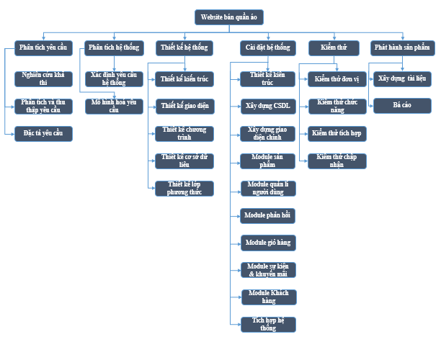**Sơ đồ WBS website bán quần áo**

Hình 1: Sơ đồ WBS tổng quát bán đồ nội thất